27) Druhy energie a její přeměny

Energie (e)
- Stavová veličina
- Jednotka: joule (J)
- Schopnost konat práci
- Nejdůležitější vlastnost látky
- Je obsažena v každém kousku hmoty a světelném paprsku (všude kolem nás)
- Druhy: mechanická (kinetická, potenciální – spojena se silovým polem), chemická, tepelná, elektrická, vazebná, solární, jaderná

Zze
- Energii nelze vyrobit ani zničit, lze ji pouze přeměnit na jiný druh energie
- Platí pro každou soustavu těles

ZZE – KAPALINY
- Energetická bilance (Bernoulliova rovnice pro vodorovnou trubic)
$$\frac{1}{2}{{ρv}_{1}}^{2}+p_{1}=\frac{1}{2}{{ρv}_{2}}^{2}+p_{2}$$
→ $\frac{1}{2}{ρv}^{2}+p=konst.$
- $\frac{1}{2}{ρv}^{2}$ vyjadřuje kinetickou E a tlak p představuje potenciální E
- Součet kinetické energie kapaliny o jednotkovém objemu a tlaku je ve všech částech vodorovné trubice stejný

Mechanická energie
- Dvě formy: Kinetická E_{k} a Potenciální Ep
- Celková mechanická energie E_{m} je dána součtem kinetické a potenciální energie:
E_{m} = E_{k} + E_{p}

Kinetická energie
- Mají ji všechny hmotné body, pohybující se rychlostí
- E_{k} tělesa nebo hmotného bodu o hmotnosti m, který se pohybuje rychlostí v je dána vztahem:
E_{k} = 0,5 · m · v²
- E_{k} soustavy hmotných bodů o hmotnostech m₁, m₂, … m_{n} a rychlostech v₁, v₂, … v_{n} je dána součtem kinetických energií jednotlivých hmotných bodů
- Kinetická energie tuhého tělesa otáčejícího se kolem osy úhlovou rychlostí ω s momentem setrvačnosti tělesa J k ose otáčení je dána vztahem:
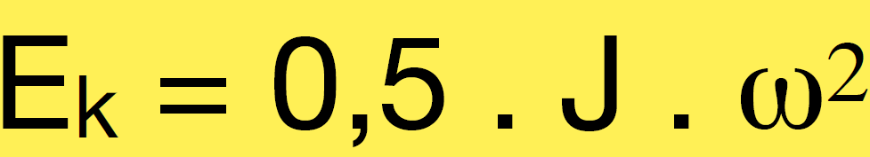
- Těleso o hmotnosti m se působením stálé síly F rovnoběžně s trajektorií pohybovalo přímočarým pohybem a z nulové rychlosti dosáhlo konečné rychlosti – jeho kinetická energie E_{k} je rovna vykonané práci W:
E_{k} = W = F · s
F = m · a, s = 0,5 · a · t², v = a · t

Tíhová (potenciální) energie
- E_{p} mají tělesa nacházející se na tíhovém poli ve výšce h nad nulovou hladinou E_{p} (0) má těleso o hmotnosti m tíhovou potenciální energii:
E_{p} = m · g · h
- Potenciální energie pružnosti Ep získávají tělesa při pružné deformaci – pružina protažená nebo stlačená o délku l má potenciální energii pružnosti:
E_{p} = 0,5 · k · l₂
k je TUHOST pružiny

E_{k} A E_{p} vzhledem ke skupenství
- Pevné skupenství
  - E_{p} >> E_{k}
- Kapalné skupenství
  - E_{p} = E_{k}
- Plynné skupenství
  - Ek >> Ep
  - Částice plynu na sebe téměř nepůsobí (jen srážky)

vnitřní energie
- Součet všech mechanických E (E_{k} + E_{p}) částic tělesa

Vnější energie
- Co není zahrnuto vnitřní E (pohyb celého tělesa)

Tepelná energie
- Stavová veličina musí být chápána pouze jako energie vnitřní U
- Za předpokladu, že se nemění skupenství, je definována součinem hmotnosti m, měrného tepla c [J⋅kg-1⋅K-1] a termodynamické teploty T [K]:
△U=m ⋅ c ⋅△T
- Změna skupenství (vazebná E) = m ⋅ l
△U=m ⋅ c ⋅△T + m ⋅ l

Chemická energie
- Obsažena ve vnitřní struktuře látek
- Je vázaná ve formě chemických vazeb mezi atomy v molekule

Světelná (solární) energie
- Elektromagnetické vlnění je vyzařováno/pohlcováno atomy v určitých dávkách = kvantech (fotonech)
- Energie fotonu:
$$E=h·f$$
f frekvence
c rychlost světla vakuu
h Planckova konstanta (6,626 $·$ 10⁻³⁴ Js)

Jaderná energie
- Uvolňuje se při jaderných reakcích v důsledku změn vazebních sil v jádře atomu
vazby: kovová, kovalentní, koordinačně-kovalentní, iontová, van der Waalsovy síly, vodíkový můstek
- (Množství uvolněné energie je úměrné úbytku hmotnosti)
- K uvolnění energie dochází při štěpení velmi těžších jader na lehčí nebo při slučování velmi lehkých jader na těžší
- Jaderná elektrárna
  - Přeměna vazebné energie jader těžkých prvků na elektrickou energii
  - Štěpná jaderná paliva: uran, plutonium
  - V principu se jedná o parní elektrárnu, ve které se energie získaná jaderným reaktorem používá k výrobě páry v parogenerátoru
  - Tato pára pohání parní turbíny, které pohání alternátory pro výrobu el. E

Vazebná Energie
- Vazebná energie E_{v} odpovídá práci, kterou je potřeba vykonat, abychom soustavu rozložili na jednotlivé části:
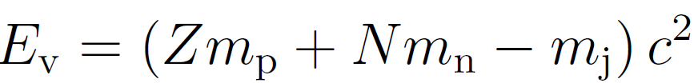
m_{j} (klidová) hmotnost jádra
výraz v závorce hmotnostní úbytek
- Přepočtení vazebné energie E_{v} na vazebnou energii připadající na 1 nukleon E_{Bn}:
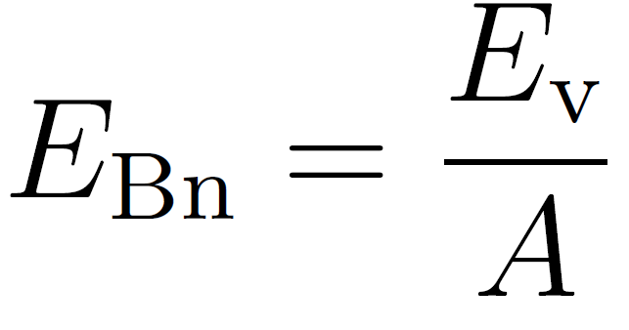
- Každý nukleon působí jadernými silami jen na malý počet okolních nukleonů –nasycení jaderných sil
rozdíl oproti elektrostatickým silám, kdy daný náboj působí na neomezený počet nábojů v jeho okolí
- Nejsilněji vázaná atomová jádra (největší E_{Bn}) má železo a nikl

Povrchová energie (σ)
- Rozdíl mezi E_{p} molekul v povrchové vrstvě a uvnitř kapaliny
- Kapalina se snaží mít co nejnižší povrchovou E → zaujímá tvar s nejnižším povrchem → koule
- Změna povrchové E je přímo úměrná změně obsahu volného povrchu kapaliny:
ΔE = σ ∙ ΔS [J ∙ m¯²]

účinnost
- Varná konvice
  - Účinnost je menší než 100 %
  - Ohřívá se také materiál, ze kterého je konvice vyrobená a část tepla uniká do okolí
  - Důležitou roli hraje také to, že se voda odpařuje a na to odebírá část energie
  - Účinnost lze vypočítat jako podíl energie využité k ohřevu vody a celkové dodané energie
$$η=\frac{Q}{E}$$

Přeměny energie
- E můžeme měnit mezi formami
Q = W + ΔU
W práce plynu
ΔU změna vnitřní E
W = F · S

transformace Energie
- Jednotlivé druhy E se mohou za určitých podmínek vzájemně přeměňovat
- Nedochází k energetickým ztrátám - (zákon zachování energie)
- EXERGIE
  - transformovatelná část energie
  - část, která je za určitých podmínek schopna další transformace
- ANERGIE
  - netransformovatelná část
  - část, která není schopna transformace na jiný druh

Tabulky – chybějící vzorce
- Výpočet E_{k} s poklesem rychlosti:
$$∆E_{k}=\frac{1}{2}m({v_{1}}^{2}-{v_{2}}^{2})$$

